Сольфеджио 4 класс
Урок 3
Три вида минора
Тональность До минор мелодический
Задание 1: Постройте мелодический вид гаммы до-минор. Помните , что в этом виде минора повышаются VI и VII ступени при движении гаммы вверх (VI – ля бемоль, VII – си бемоль), вниз гамма звучит как натуральная. Спойте гамму.

Задание 2: Постройте в до миноре цепочку аакордов, сыграйие и спойте.
t53 S64 Д6 t 53

Задание 3: Постройте интервалы:
Ч4 б3 б6 ч8 вниз
М3 ч5 м2 б7

Тритоны
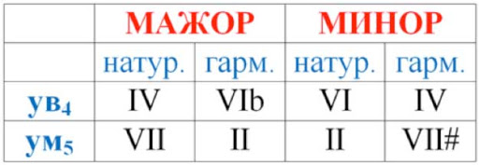
В любой тональности нужно уметь находить две пары тритонов. Пара – это ув4 и ум5. Одна пара тритонов всегда есть в натуральном мажоре и миноре, вторая пара – в гармоническом мажоре и миноре .В помощь вам вот такая табличка по сольфеджио – тритоны на ступенях лада.
Пример :

Задание 4 : Постройте Ув4 и Ум 5 в до миноре
Задание 5: Определите, в какой тональности написана песня, пойте с дирижированием.

